**Introdução**



Nesta aula, aprenderemos sobre a importância da redação técnica na engenharia e os diferentes tipos de documentos que o engenheiro deve produzir. Discutimos a finalidade de cada tipo de documento, desde relatórios técnicos até laudos e pareceres, enfatizando as responsabilidades civis, criminais e sociais do engenheiro em cada um deles.

Destacamos a necessidade de uma comunicação clara e objetiva, evitando ambiguidades e utilizando uma linguagem técnica adequada. Além disso, ressaltamos a importância da organização e estruturação dos documentos, o uso de exemplos e ilustrações para facilitar a compreensão e a revisão cuidadosa para garantir a qualidade do conteúdo.

Ao seguir os passos práticos apresentados, o engenheiro estará apto a produzir documentos técnicos de qualidade, que atendam às exigências e demandas da área. A habilidade de redação técnica é essencial para transmitir informações de forma clara, precisa e confiável, contribuindo para o sucesso dos projetos e a reputação profissional do engenheiro.

**Conhecendo a redação técnica em engenharia**



O trabalho do engenheiro envolve a produção de diversos documentos técnicos, como laudos, relatórios e pareceres. Esses documentos são fundamentais para transmitir informações técnicas de forma clara e objetiva. Eles desempenham um papel crucial na engenharia, permitindo comunicar os resultados de estudos, projetos e análises de maneira precisa e compreensível.

Nesta aula, aprenderemos sobre laudos, pareceres técnicos e relatórios técnicos, bem como orientações para outros tipos de documento utilizando abordagens de redação técnica. Os laudos são utilizados para apresentar diagnósticos, análises e recomendações técnicas em situações específicas. Os pareceres técnicos, por sua vez, têm como objetivo fornecer uma opinião embasada sobre determinada situação ou problema, sendo comumente solicitados em processos de avaliação e tomada de decisão. Já os relatórios técnicos são utilizados para descrever todo o processo de desenvolvimento de um projeto ou estudo, desde a concepção até os resultados obtidos.

A documentação técnica desempenha um papel crucial na engenharia, pois permite comunicar os resultados de estudos, projetos e análises de forma precisa e compreensível. Os laudos são elaborados para apresentar diagnósticos, análises e recomendações técnicas. Os relatórios técnicos são utilizados para descrever todo o processo de desenvolvimento de um projeto ou estudo, desde a concepção até os resultados obtidos. Já os pareceres técnicos têm como objetivo fornecer uma opinião embasada sobre determinada situação ou problema.

Uma boa redação técnica é caracterizada pela clareza, concisão e objetividade (Koch; Elias, 2016). É essencial que os documentos transmitam as informações de forma acessível tanto para leigos quanto para especialistas da área. Uma escrita eficaz permite que o leitor compreenda facilmente o conteúdo apresentado, evitando ambiguidades e interpretações equivocadas.

Além da clareza, é importante que os documentos técnicos sigam uma estrutura adequada, com introdução, desenvolvimento e conclusão. A organização do conteúdo e a utilização de tópicos e subtópicos auxiliam na compreensão e facilitam a localização das informações pelos leitores (Spirito, 2017).

Outro aspecto relevante na redação técnica é o uso de uma linguagem precisa e específica da área. É importante utilizar termos técnicos de forma correta e adequada, evitando jargões ou excesso de terminologia técnica que possa confundir o leitor. O uso de ilustrações, tabelas e gráficos também é recomendado, para facilitar a compreensão e visualização dos dados apresentados.

A redação técnica é uma habilidade essencial para engenheiros, pois permite transmitir informações complexas de forma precisa e compreensível. Dominar as técnicas de redação adequadas, como estruturação adequada, uso de linguagem técnica apropriada e organização de informações relevantes, é fundamental para a produção de documentos de qualidade, que contribuam para a transparência, a confiabilidade e a credibilidade do trabalho realizado.

Portanto, nesta aula, aprenderemos técnicas e estratégias para aprimorar a redação técnica na engenharia, focando na clareza, na estruturação adequada, na linguagem precisa e no uso adequado de recursos visuais. Com essas habilidades, você estará preparado para produzir documentos técnicos de qualidade, que transmitam informações de forma eficiente e profissional, agregando valor ao seu trabalho como engenheiro.

**Contextualizando os documentos produzidos pelo engenheiro**

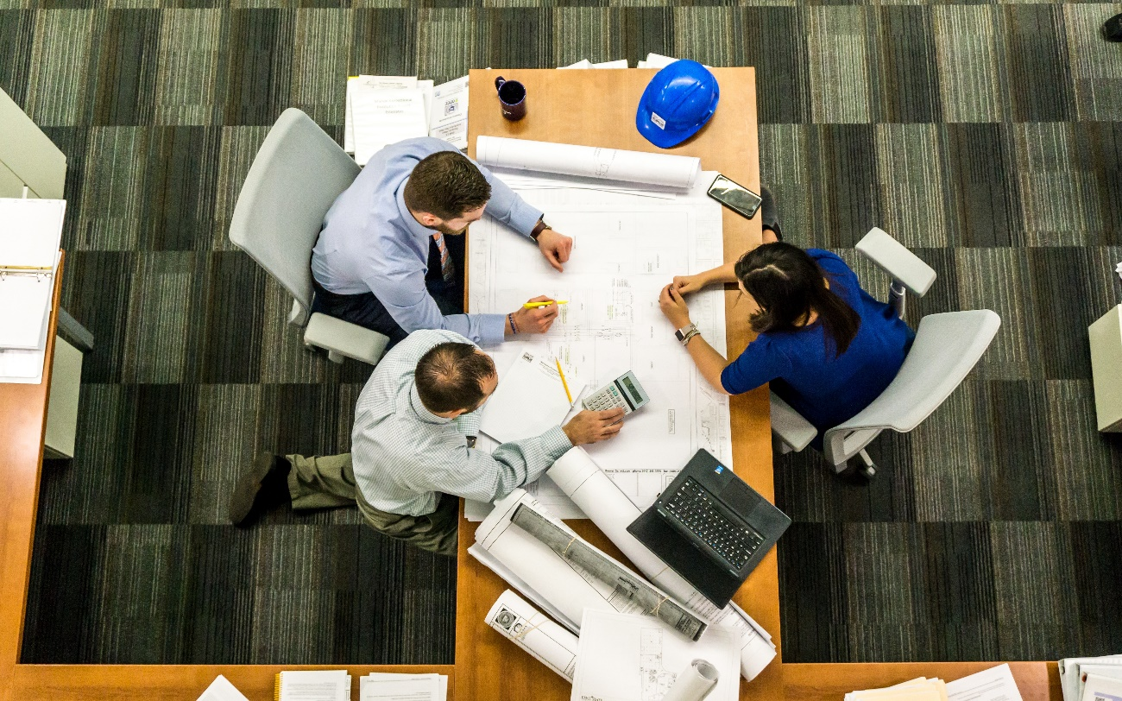

Na prática profissional, o engenheiro deve produzir diversos tipos de documentos que desempenham papéis fundamentais na sua atuação. A seguir, apresentamos uma lista dos principais documentos que o engenheiro deve estar familiarizado:

* **Laudos técnicos:** os laudos técnicos são elaborados para descrever, de forma detalhada e embasada, a análise de uma situação específica. Eles podem abordar desde diagnósticos de problemas, como a identificação de falhas em estruturas, até a análise de riscos ambientais. A finalidade é fornecer um parecer técnico embasado, que possa subsidiar a tomada de decisão e orientar medidas corretivas.
* **Relatórios técnicos:** os relatórios técnicos têm a finalidade de documentar todo o processo de desenvolvimento de um projeto ou estudo. Eles descrevem as etapas do trabalho, desde a concepção até os resultados obtidos. São importantes para registrar informações relevantes, como as atividades realizadas, os materiais utilizados, os cálculos e as análises feitas. Podem ser utilizados para prestação de contas, auditorias, compartilhamento de conhecimento ou como base para futuras referências.
* **Pareceres técnicos:** os pareceres técnicos têm como objetivo fornecer uma opinião fundamentada sobre determinada situação ou problema. Podem ser solicitados por clientes, órgãos reguladores ou tribunais, e devem ser redigidos de forma clara e objetiva. Os pareceres técnicos têm grande peso, pois podem embasar decisões importantes, como a aprovação de projetos, a resolução de disputas ou a definição de responsabilidades técnicas.
* **Projetos técnicos:** os projetos técnicos são documentos essenciais para a execução de obras e empreendimento. Eles contêm todas as informações necessárias para a construção ou implementação de uma solução. Incluem plantas, desenhos, especificações técnicas, cálculos estruturais, lista de materiais e demais detalhes relevantes. Os projetos técnicos devem ser elaborados com rigor e precisão, pois servem de base para a execução do trabalho.

É importante ressaltar que a produção desses documentos implica grandes responsabilidades civis, criminais e sociais para o engenheiro. Erros de escrita, omissões ou informações inadequadas podem gerar consequências graves, como danos à segurança das pessoas, prejuízos financeiros ou danos ambientais. Por isso, é fundamental ter clareza na comunicação, utilizar uma linguagem técnica adequada e fornecer informações precisas e confiáveis.

Além disso, é essencial que o engenheiro esteja atento às normas técnicas e regulamentações específicas para cada tipo de documento. A ABNT estabelece diretrizes para a elaboração de diversos documentos técnicos, como normas para formatação, citações bibliográficas e referências. O cumprimento dessas normas contribui para a padronização, a qualidade e a credibilidade dos documentos produzidos.

A seguir, estão algumas das normas mais comuns para esses tipos de documentos:

**Normas para Relatórios Técnicos:**

* ABNT NBR 10719: Apresentação de Relatórios Técnicos e/ou Científicos.
* ABNT NBR 10720: Apresentação de Trabalhos Acadêmicos.
* ABNT NBR 14724: Trabalhos Acadêmicos.

**Normas para Pareceres Técnicos:**

* ABNT NBR 6028: Resumos.
* ABNT NBR 6029: Livros e Folhetos.
* ABNT NBR 6034: Índice.

**Normas para Laudos:**

* ABNT NBR 13752: Perícias de Engenharia na Construção Civil.
* ABNT NBR 14653: Avaliação de Bens.

Vale ressaltar que as normas podem variar conforme o contexto e o tipo específico de documento. Portanto, é recomendado consultar as normas completas e específicas para cada caso, a fim de garantir a correta aplicação das diretrizes e requisitos exigidos pela ABNT.

**Aplicando os passos para garantir a qualidade em documentos técnicos**

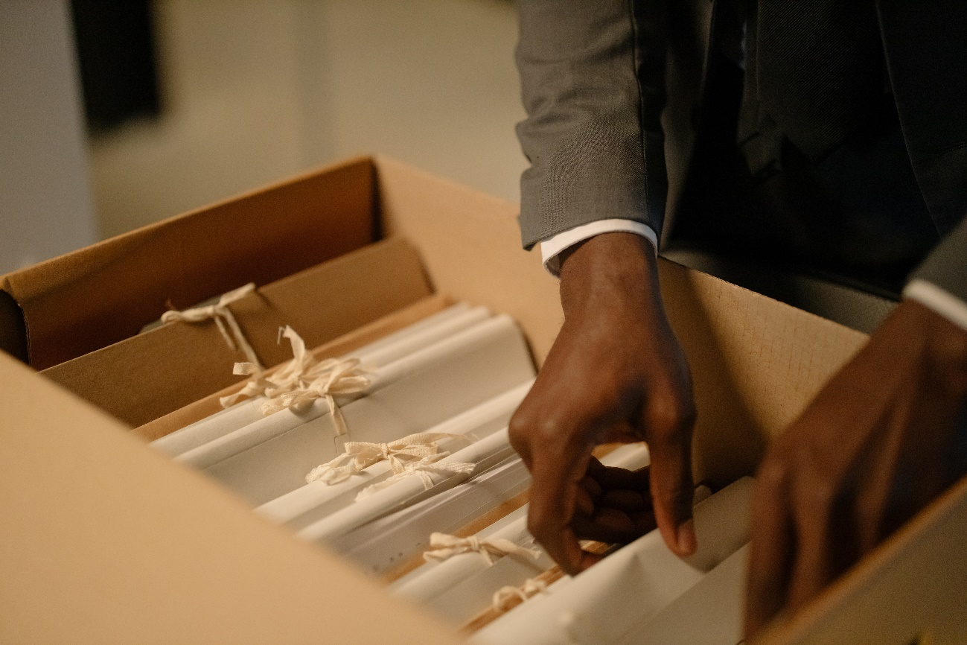

Sabendo que a produção de documentos técnicos é uma atividade de extrema importância para o engenheiro, você precisa seguir métodos para garantir a clareza e a assertividade, bem como observar padrões e regulamentações aplicáveis. Afinal, esses documentos são utilizados para embasar decisões, garantir a segurança das pessoas e do meio ambiente e evidenciar a responsabilidade profissional do engenheiro.

Para garantir a qualidade e a efetividade dos documentos, é fundamental seguir alguns passos práticos:

1. **Coleta de informações:** o engenheiro deve iniciar o processo de documentação coletando todas as informações relevantes sobre o projeto, estudo ou análise em questão. Isso inclui dados técnicos, normas aplicáveis, regulamentações, pesquisas e referências bibliográficas.
2. **Organização e estruturação:** com as informações coletadas, o engenheiro deve organizar e estruturar o conteúdo de forma lógica e sequencial. É importante utilizar títulos, subtítulos e parágrafos para facilitar a compreensão do leitor.
3. **Clareza e objetividade:** a comunicação escrita deve ser clara, objetiva e livre de ambiguidades. É essencial utilizar uma linguagem técnica adequada ao público-alvo, evitando termos excessivamente complexos ou jargões que possam dificultar a compreensão.
4. **Uso de exemplos e ilustrações:** a inclusão de exemplos práticos e ilustrações, como gráficos, tabelas e imagens, pode ajudar a tornar o documento mais didático e compreensível.
5. **Revisão e correção:**antes de finalizar o documento, é importante realizar uma revisão cuidadosa para identificar e corrigir erros de gramática, ortografia e concordância. Além disso, verificar se todas as informações estão precisas e completas.
6. **Padronização conforme normas técnicas:** é recomendado seguir as normas técnicas estabelecidas pela ABNT ou outras instituições relevantes para garantir a padronização na formatação, citação bibliográfica e referências.
7. **Revisão técnica:** em alguns casos, é válido submeter o documento a uma revisão técnica por parte de especialistas ou profissionais experientes para assegurar a sua qualidade e confiabilidade.

Ao seguir esses passos, o engenheiro estará apto a produzir documentos técnicos de qualidade, que atendam às exigências e demandas da área. A boa comunicação escrita é fundamental para transmitir informações de maneira clara, precisa e confiável, contribuindo para o sucesso do projeto e para a reputação profissional do engenheiro.

A seguir, exemplos de redação técnica que você encontrará no seu dia a dia como engenheiro:

* **Relatório de Projeto de Engenharia Civil:** suponha que um engenheiro civil seja contratado para desenvolver um projeto de construção de uma ponte. Nesse caso, o relatório de projeto seria elaborado para descrever todos os detalhes do projeto, como análise do terreno, dimensionamento estrutural, especificações dos materiais a serem utilizados, cálculos de resistência e estabilidade, além de apresentar desenhos técnicos, cronograma de execução e estimativa de custos.
* **Laudo Técnico de Avaliação de Segurança Elétrica:** imagine que um engenheiro eletricista seja solicitado a realizar uma avaliação da segurança elétrica de uma indústria. O laudo técnico seria elaborado para identificar possíveis riscos elétricos, analisar a conformidade com as normas técnicas aplicáveis, verificar a adequação dos sistemas de proteção, realizar medições de corrente, tensão e resistência e apresentar recomendações para aprimorar a segurança elétrica no local.
* **Parecer Técnico sobre Impacto Ambiental:** em um cenário em que uma empresa pretende construir uma nova fábrica em uma área de preservação ambiental, um engenheiro ambiental pode ser solicitado a emitir um parecer técnico sobre o impacto ambiental do empreendimento. Nesse parecer, seriam avaliados os impactos na flora, na fauna, nos recursos hídricos e no ar, além de serem propostas medidas mitigadoras para minimizar os efeitos negativos do projeto no meio ambiente.
* **Relatório de Manutenção de Equipamentos Industriais:**na área de manutenção, um engenheiro mecânico pode elaborar relatórios de manutenção para registrar todas as atividades realizadas em um conjunto de equipamentos industriais. Esse relatório pode incluir informações, como data e tipo de manutenção realizada, peças substituídas, medições de desempenho, ajustes e lubrificação, além de indicar a necessidade de ações futuras, como calibrações ou inspeções periódicas.

Por fim, é importante lembrar que a melhoria contínua da habilidade de escrita e comunicação é essencial para o desenvolvimento profissional do engenheiro. Participar de cursos, workshops e buscar aprimoramento constante nessa área é fundamental para se destacar no mercado de trabalho e alcançar resultados mais efetivos em sua atuação profissional.

Assim, o engenheiro estará preparado para produzir documentos técnicos de qualidade, que atendam às exigências e demandas da área, contribuindo para o sucesso dos projetos e a excelência da profissão.

**Saiba mais**



Para saber mais a respeito da redação técnica em engenharia, veja um [Modelo de Parecer Técnico](http://fait.revista.inf.br/imagens_arquivos/arquivos_destaque/vFJRhvQuFmilfjP_2014-4-22-20-8-33.pdf) disponível no acervo digital da UFPR.

**Referências**



KOCH, I. V.; ELIAS, V. M. **Ler e escrever:** estratégias de produção textual. São Paulo: Contexto, 2016.

RAMOS, M. A. **Laudos Técnicos e Periciais:** avaliação, formatação e normatização. São Paulo: Érica, 2016.

SPIRITO, M. **Relatórios Técnicos:** como fazer. São Paulo: Atlas, 2017.

VIANA, V. J.; GUARESCHI, N. M. de F. **Comunicação e expressão:** a linguagem técnica e científica. 6. ed. São Paulo: Érica, 2014.